TINJAUAN YURIDIS PENYELESAIAN SENGKETA PERJANJIAN WARALABA (FRANCHISE)
(Studi Putusan Nomor 2297 K/Pdt/2012 )

SKRIPSI

OLEH :

TANTY SRIAULIA MUNTHE
NPM: 185114028

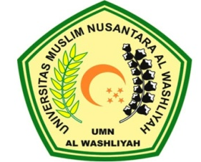

FAKULTAS HUKUM
UNIVERSITAS MUSLIM NUSANTARA AL-WASHLIYAH
MEDAN
2022

